SCHojmer AUS Łańcut Dies ist eine Erzählung in Form eines Interviews über den Wächter der Synagoge in Łańcut, den Wächter des Jüdischen und des Gedächtnisses von allen Juden, die hier gewohnt und vor dem Tod „Schma Jisrael“ gerufen haben. Es gibt einen Spruch aus dem Talmud: „Da, wo es keine Menschen gibt, sei ein Mensch“.

Draußen herrscht Gluthitze. In der heißen Nachmittagsluft liegt schwerer Staub, den die Räder der Kutschen aus dem Museum in Łańcut aufgewirbelt haben. Es kratzt im Hals und man hat Durst. Überall bin ich von einem menschlichen Stimmengewirr, das sich mit dem Klappern der Hufe vermischt, umgeben. Ich stehe vor der Reithalle und in der flimmernden Sonne sehe ich ihr Dach und ihre sonnenblumenfarbene Fassade. Noch einige Schritte und ich halte vor einem einladenden Eingangserker mit Rundbögen an. Die Synagoge in Łańcut. Eine Treppe nach unten. Von allen Seiten her empfängt mich gedämpftes Licht, ein leichtes Halbdunkel mit einer durchaus angenehmen Kühle. Drinnen heißt mich ein sympathischer Herr freundlich willkommen, indem er mich höflich fragt: „Was kann ich für Sie tun?” Von der Hitze müde und vom Halbdunkel benommen stelle ich mich schüchtern vor und sage etwas über das Forum Polnischer Juden. Nachdem sich die Augen an das Halbdunkel des Innenraums angepasst haben, beginnt unser Gespräch.
Robert Mielcarek spricht für die Leser des Forums Polnischer Juden mit Mirosław Kędzior, dem Wächter der Synagoge in Łańcut
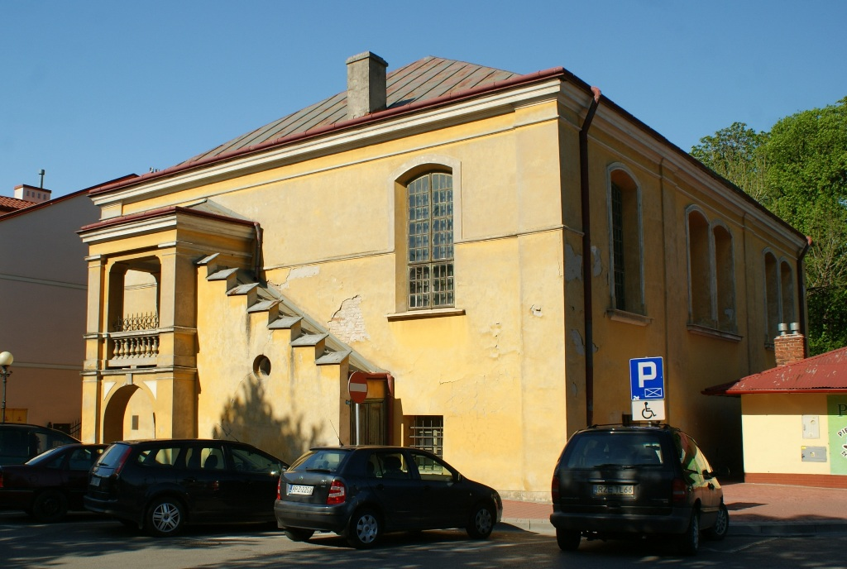

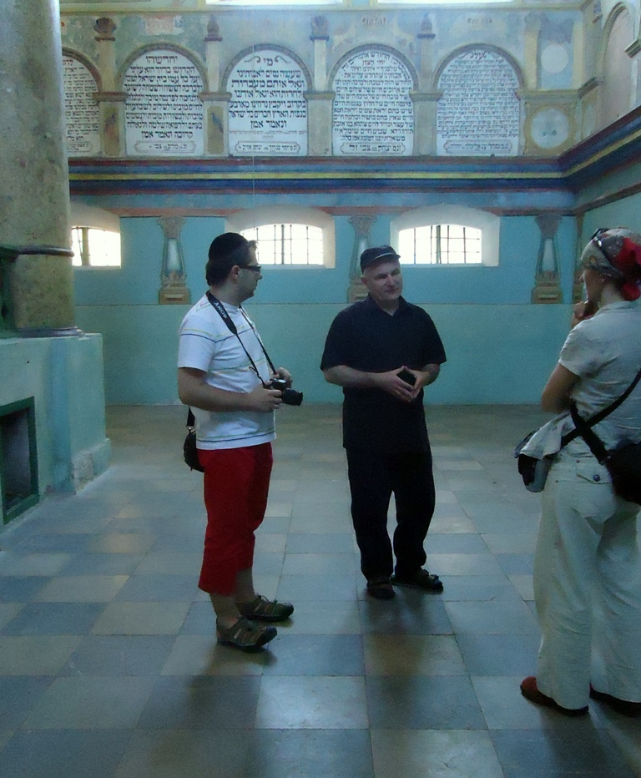
Schalom. Guten Tag! Vor unserem Gespräch habe ich ein paar Informationen über Sie aus dem Internet eingeholt. Sie fühlen sich eng mit der Stadt Rzeszów verbunden, wo Sie sich aktiv für das Gedächtnis an die jüdische Gemeinde einsetzen. Łańcut ist die zweite Stadt. Bitte, erzählen Sie uns davon.
Schalom! Rayshe – so hieß Rzeszów vor dem Krieg auf Jiddisch – ist mein Geburtsort. Hier wohne ich, hier habe ich meine Familie und Freunde. Meine Bekannten sagen scherzhaft, dass ich in den letzten Jahren mehr Zeit meiner zweiten Liebe widme – sie meinen die Synagoge hier in Łańcut. Alles begann vor einigen Jahren, als ich zusammen mit meinem guten Freund Janusz Korbecki, der zugleich mein Mentor war, mich dazu entschloss, den alten jüdischen Friedhof in Rzeszów der Nachwelt zu erhalten. Außerdem wollten wir derjenigen gedenken, die hier wohnten sowie das Gesicht der Stadt „mitschufen“ und mitprägten, und letztendlich schäbig ermordet worden sind. Mit unschätzbarer Unterstützung von Freunden und gutwilligen Menschen gelang es uns, nach langem Bemühen, Wortgefechten und Missfallensäußerungen, neben der alten Synagoge in Rzeszów einen großen Basaltstein mit einer Matzewa aus Granit aufzustellen. Die in die Matzewa gemeißelte Inschrift in polnischer und hebräischer Sprache erinnert daran, dass der gegenwärtige Park ein jüdischer Friedhof aus dem 16. Jahrhundert ist. Für uns ist er der heiligste Ort in Rzeszów, durch den wir in der Regel nicht hindurchgehen. Und wenn doch, dann mit einer Kopfbedeckung. Während der Kriegszeit (genauer gesagt im Juli 1942) wurden hier die Juden von den Deutschen vor der Deportation ins Vernichtungslager Bełżec zusammengetrieben. Die erschöpften Menschen wurden durch die Straßen zum Bahnhof Rzeszów-Staroniwa getrieben. Dabei spielten sich erschütternde Gewalt- und Verbrechensszenen ab. Diese Geschichte haben wir von einem jüdischen Augenzeugen erfahren, Moshe Oster, der wahrscheinlich der letzte Überlebende in Rzeszów aus der Zeit der Schoah war. Seit 10 Jahren veranstalten wir mit Freunden und Anhängern jedes Jahr um den 7. Juli einen Gedächtnismarsch und wir gehen den historischen Weg, der die Juden aus Rzeszów zur Vernichtung führte. Das ist natürlich nicht nur eine Geschichtsstunde, sondern auch unser Versuch, um, gelinde gesagt, das klaustrophobische Bewusstsein mancher Bewohner von Rzeszów zu ändern. Soweit in aller Kürze zu Rzeszów. Nun noch ein paar Worte über das jüdische Łańcut, das später dazu kam. Vor dem Krieg waren die zwei Welten, die jüdische und die nicht-jüdische Welt, miteinander verflochten, wodurch sie ein einzigartiges, buntes Mosaik eines galizischen Städtchens bildeten. Dieses Städtchen hat sich an die prachtvolle Residenz des Hochadels mit dieser besonderen Synagoge als Höhepunkt angeschmiegt.
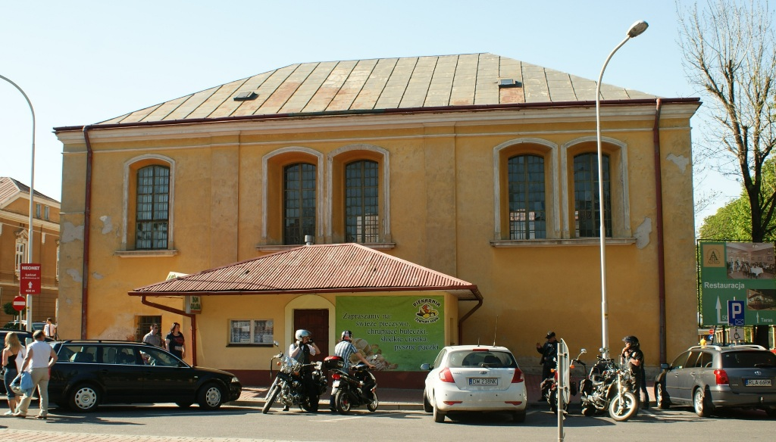
Sagen Sie bitte: Wem gehört die Synagoge? Im Internet kann man die Information finden, dass sie zum Museum in Łańcut gehört.
Bis vor Kurzem war es so. Die Synagoge gehörte zu dem Museumskomplex – Schloss Łańcut. Die Geschichte hat sich im Kreis gedreht und das Objekt gehört seit drei Jahren wieder seinem rechtmäßigen Besitzer, genauer der Stiftung für den Schutz des jüdischen Erbes mit Sitz in Warschau. Nur die große Leere ist schmerzlich, die blieb, als die Juden fort waren. Dreißig Prozent der Einwohner von Łańcut existierten nicht mehr. Stellen Sie sich vor: Vor 1939 war das Kulturleben der Stadt reicher als heute im Jahre 2012. Damals gab es hier das jüdische Amateurtheater, das jüdische Volkshaus Bejt ha-Am, das Orchester Ha-Zamir, die jüdische Bibliothek, zionistische sowie orthodoxe Organisationen: Sport-, Wohltätigkeits- und religiöse Organisationen mit orthodoxem Machzikej ha-Dat an der Spitze. Dieses vielfarbige diskutierfreudige jüdische Leben beeinflusste die polnische Gesellschaft in Łańcut. Man pflegte den Grafen Alfred Potocki zu großen Festen, die die Gemeinde organisierte, einzuladen. Im Jahre 1930 nahm er zusammen mit anderen einheimischen Honoratioren an der Eröffnung des jüdischen Volkshauses teil. Er hat auch eine großzügige Spende für den Bau des Daches des Gebäudes überreicht. Wahrscheinlich konnten die Menschen die Bedeutung dieser Investition für das Kulturleben von ganz Łańcut richtig einschätzen. Man könnte davon noch viel erzählen. Es bleibt nur Trauer übrig, dass diese Welt brutal ermordet wurde und sich hier nie wieder erneuern wird. Heute verkauft man Nägel und Schaufeln in Bejt ha-Am und im Gebäude des großen Lehrhauses Bejt Midrasz werden nun Lebensmittel und Spirituosen verkauft. Religiöse Diskussionen führt dort eigentlich keiner.

Die Übernahme der Synagoge durch die Stiftung für den Schutz des jüdischen Erbes war dank der guten Kontakte mit der Stadtverwaltung möglich.
Es fällt mir schwer, etwas dazu zu sagen. Diese Frage sollte an kompetentere Menschen von der Stiftung gerichtet werden. Ich habe kaum Kontakt zu der Stadtverwaltung. Nur Herr Jan Grabowski – Mitglied des Stadtrates von Łańcut, kommt manchmal privat an der Synagoge vorbei, um mit mir einen netten Plausch zu führen. Er ist unkonventionell, ein großer Förderer der Musik in Łańcut, ein Liebhaber von Jazz und allgemein von schöner und anspruchsvoller Musik. Er hat sehr interessante Ideen und gleichzeitig Möglichkeiten, berühmte Vertreter der Klezmer- und von Klezmer inspirierten Musik in die Synagoge in Łańcut einzuladen. Dies geschieht natürlich mit Erlaubnis und mit dem Segen der Stiftung, konkret der Vorsitzenden der Stiftung, Frau Monika Krawczyk, und vielleicht kann in Zukunft aus dieser Idee etwas Interessantes und Inspirierendes entstehen. Eine kleine Festivalform? Warum nicht? Ich weiß von anderswo, dass die Nachfrage nach solchen Begegnungen mit Kunst, die im weiteren Sinne aus jüdischer Kultur entstanden ist, sehr breit ist. Das kann nur freuen. Ich habe auch gute Kontakte zu Mitarbeitern des Schlossmuseums. Bis jetzt haben sie mir nie ihre Hilfe verweigert – weder materielle Hilfe in Form von entliehenen Geräten, noch fachliche Hilfe, die mit dem Wissen über die Geschichte von Łańcut in Verbindung steht. Und schließlich die freundlichen und liebenswerten Herren, die vom frühen Morgen an neben dem Geschäft mit Spirituosen warten. Jeden Tag begrüßen wir uns einander und tauschen philosophische Bemerkungen aus. Das sind meistens sehr interessante Menschen mit verstrickten Lebensläufen. Ich habe von ihnen einige interessante Sachen über sie selbst, über die Stadt, die Menschen, sogar über die Geschichte der Juden aus Łańcut erfahren. Schade, dass sie so schnell weniger werden.
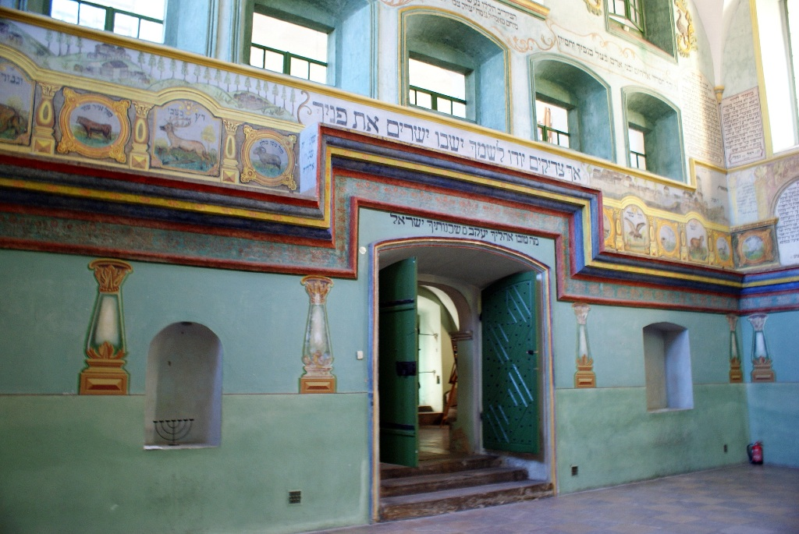

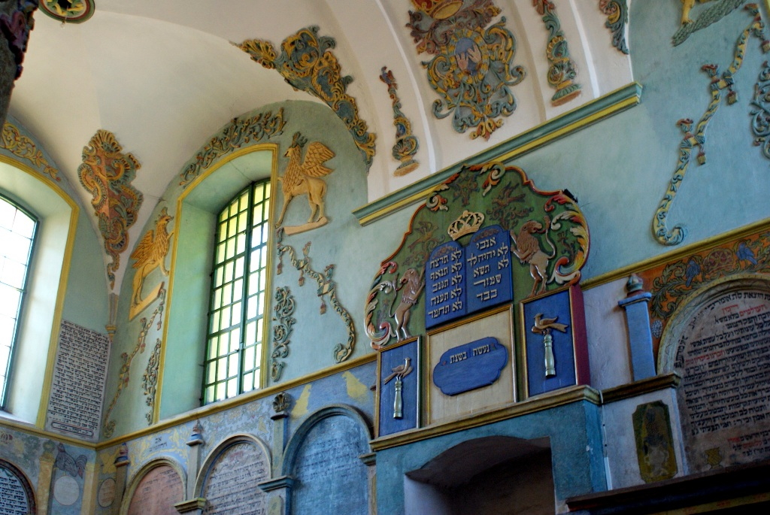
Womit beschäftigen Sie sich in der Synagoge in Łańcut? War es immer so? Wie kam es dazu, dass Sie sich für das Judentum interessieren?
Oh, das ist ja eine schwere Frage. Als ich vor einem Jahr in Krakau war, habe ich, wie immer, die Synagoge und den Remuh-Friedhof besucht. Während ich langsam zwischen Matzewas umhergegangen bin, habe ich auf einmal einen Frauenruf gehört: Schojmer! Schojmer! Schojmer, also „Aufpasser“ oder „Wächter“. Ich habe den Blick gehoben und eine Gruppe von frommen, jüdischen Frauen, die vor einem Tag in der Synagoge in Łańcut gebetet hatten, bemerkt. So haben sie mich genannt – Schojmer, obwohl ich natürlich kein Schojmer bin. Ich sehe mich hier als Wächter des Jüdischen und des Gedächtnisses von allen Juden, die hier gewohnt und vor dem Tod „Schma Jisrael“ (Höre, Israel) gerufen haben. Es gibt einen Spruch aus dem Talmud: „Da, wo es keine Menschen gibt, sei ein Mensch“. Ich würde es ein bisschen anders sagen: „Da, wo es keine Juden gibt, sei ein Jude“. Das ist eine Mitzwa, ein Gebot. Außerdem fühle ich mich als Wächter, verantwortlich für die Bewahrung der Wahrheit des polnischen Schoah-Erbes und der polnischen Gemeinheiten gegenüber den Juden. Bitte verstehen Sie mich nicht falsch. Ich bin Pole und habe keine Absicht, jemanden anzuklagen. Ich mag es aber nicht, wenn man die dunklen Seiten der polnischen Geschichte verbergen und vertuschen will. Ich halte es für äußerst schädlich, wenn man die polnische Geschichte so darstellt, als bestände sie nur aus Ruhm und Ehre. Das ist nicht gut für die Bildung der polnischen Jugend. Das ist so, als würde man ein kleines Kind nur loben. Man zieht dann einen kritiklosen und egoistischen Dummkopf heran. Deswegen bin ich hier, in der Synagoge, um über die jüdische Religiosität, die Thoraliebe, den Reichtum der jüdischen Kultur und Tradition sowie über die heiligen Zaddikim und ihr von Mystik erfülltes Leben zu sprechen, den Dialog zu suchen, zu polemisieren und zu lehren. Aber sprechen muss man auch über die dunklen und schmerzhaften Seiten der polnisch-jüdischen Existenz. Es liegt mir sehr daran, dass junge Menschen, die, von einem weisen Lehrer begleitet, ab und zu hierher kommen, ein größeres Bewusstsein dafür entwickeln‚ was es eigentlich bedeutet, ein Mensch zu sein. Ich möchte auch, dass sie dank der heiligen Buchstaben und Worte, die hier in der Synagoge in der Luft schweben, ihre Sehnsucht nach Schönheit und Klugheit entfalten und zu der Suche danach verleitet werden, wie man ein besserer Mensch wird. Die Frage war jedoch, woher mein Interesse für das Judentum kam? Ich weiß nicht, ob ich das gut erklären kann. Mit Sicherheit kann ich sagen, dass das eine religiöse Dimension hat, obwohl ich kein Jude bin. Die Menschen, die ich kennengelernt habe, die schwere Shoah-Zeit und was ich davon erfahren habe und immer noch erfahre, geben mir die Gewissheit, dass ich genau hier sein soll – auf dieser Seite der Ghettomauer. Neben diesen, die auf dem Bahnhof in Staroniwa in Viehwaggons eingeschlossen waren. Hier wurde ein Mensch, Abel, getötet und hier will ich gehen und neben ihm sterben. Ich hoffe, dass ich meine Gefühle vermitteln konnte. Noch eine Sache – meine konservatorische Leidenschaft. Einige Jahre lang war ich mit der Konservierung von Kunstwerken beschäftigt. Für mich war diese Arbeit eine ungewöhnliche Erfahrung. Ich kann die Zeichen der Vergangenheit entdecken und retten. Und da es jüdische Zeichen sind… Das ist die doppelte Freude.
Es ist unglaublich, dass die Synagoge in Łańcut in unsere Zeit überdauert hat. Zweimal entging sie einer totalen Zerstörung, nämlich einmal während der deutschen Besatzung und dann noch einmal während des Kommunismus. Erzählen Sie bitte etwas davon.
Einer Zerstörung ist die Synagoge eigentlich mehrere Male entgangen. Es gibt eine schöne, alte Geschichte, die von Generation zu Generation von den Juden in Łańcut überliefert wurde. Zu Zeiten des Itzik Lancuters, d.h. des Sehers aus Lublin, strömten – wie üblich – die hiesigen Juden zum Jom Kippur-Fest (dem höchsten jüdischen Fest) in die Synagoge. Während dieser Jamin Noraim, der ehrfurchtgebietenden Tage, und von den inspirierenden Reden des Rabbiners ergriffen, sind sie in eine religiöse Ekstase gefallen, indem sie eifrig gebetet und sich gegenseitig um Vergebung gebeten haben. Die Stärke ihrer Reue war so groß, dass sie den Himmel und den Thron des Ewigen erreichte. Hashem, Der Barmherzige, hat daraufhin die Synagoge für viele Jahre gesegnet und versprochen, dass er sie vor einer Zerstörung schützen werde. Und wenn dennoch ein Skeptiker sagen würde, dass es nicht wahr oder nur eine Legende sei, für den nenne ich hier einige Fakten. Im Jahre 1820 brach in Łańcut ein großer Brand aus, der fast die ganze Stadt zerstörte, aber die Synagoge überdauerte ihn auf wundersame Weise. Im September 1939 setzten Nazis das Innere der Synagoge in Brand. Alfred Potocki konnte durch eine rasche Intervention das Gebäude vor einer völligen Zerstörung retten. Dank seiner Verbindungen zu höchsten Beamten des deutschen Reiches und familiärer Beziehungen zu den Hohenzollern durfte er den Brand löschen lassen. Der Brand zerstörte jedoch die hölzerne Ausstattung der Synagoge und die Frauenempore. Doch das Gebäude selbst überdauerte den Brand, auch die prächtigen Stuckaturen und Wandmalereien sind erhalten geblieben. Im Jahre 1942 richteten die Deutschen im Inneren einen Kornspeicher ein, der bis 1956 genutzt wurde. Dann beschloss die damalige sozialistische Stadtverwaltung, das Gebäude abzureißen und die Ziegel nach Warschau für den Wiederaufbau der Hauptstadt abzutransportieren. Man war der Meinung, dass es in Łańcut keine Juden mehr gebe, deshalb sei die Synagoge in der sozialistischen Stadtlandschaft nicht nötig. Und wieder tauchten außergewöhnliche Menschen auf, Władysław Balicki – ein hier ansässiger Arzt, ein heimatverbundener Mensch und Liebhaber der Stadtgeschichte sowie Jan Micał – Leiter der Kulturabteilung beim nationalen Kreisrat in Łańcut. Wahrscheinlich zählten sie zu den wenigen Menschen, die sich des Wertes und der Schönheit dieses verrußten und zerstörten Gebäudes bewusst waren. Sie überzeugten die Stadtverwaltung, ihre Pläne zu ändern und nach den ersten Renovierungsarbeiten eröffneten sie hier eine Ausstellung anlässlich des 600. Jahrestags von Łańcut. In den 70er Jahren, nach dem Erwerb der Immobilie durch den Museumskomplex – Schloss Łańcut, machte die Synagoge erstmals wieder einen Schritt auf ihre Vergangenheit zu. Es entstand hier ein Museum für Judaika und die Geschichte der Juden von Łańcut. Es begann ein neues mehrjähriges Kapitel des konservatorischen Kampfes um die Bewahrung der einzigartigen Schönheit dieses ungewöhnlichen Objektes. Ich hoffe, dass diese Etappe noch nicht abgeschlossen ist und dass meine Augen die Synagoge in Łańcut einmal in einem neuen prächtigen Gewand sehen werden. Obwohl mir andererseits die heutige Synagoge ans Herz gewachsen ist – wie Tewje Milchmann zu sagen pflegte – zerzaust und abgetragen wie ein alter chassidischer Mantel.

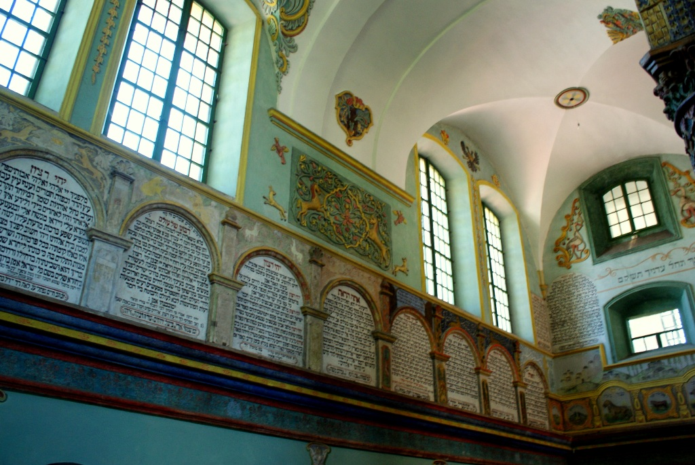
Ein weiteres Wunder ist das, was Sie auf dem Dachboden der Synagoge entdeckt haben. Würden Sie uns davon erzählen?
Ich nenne das so und ich glaube, das ist nicht das letzte Wunder, das hier passieren kann. Ich werde das nie vergessen. Vor drei Jahren beschloss ich, den Zustand des Dachstuhls der Synagoge zu überprüfen. Die letzten Renovierungen dort waren in den 60er Jahren durchgeführt worden, weshalb sowohl der Zahn der Zeit wie auch Wind und Wetter Schäden verursacht haben konnten. Technisch war es nicht so einfach, weil sich die Öffnung sehr hoch über dem Boden des Frauengebetsraums befindet. Ich brauchte also eine solide Leiter, die ich zuerst kaufen musste. Nachdem ich die Luke, die auf den Dachboden der Synagoge führt, geöffnet hatte, fühlte ich mich wie ein Mensch, der die Pforte zu einer anderen Wirklichkeit geöffnet hat. Zu meinen Füßen lagen viele Papierstücke, die in hebräischer Schrift bedruckt waren. Natürlich ging ich keinen Schritt weiter, weil ich auf die heiligen Schriftstücke nicht treten wollte. Nachdem ich alle Fragmente sorgfältig aufgesammelt hatte, kletterte ich von der Gewölbekappe weiter in den Dachboden hinein und … erstarrte. Es war so, als ob ich eine Zeitreise in die Vergangenheit gemacht und Geister von Menschen zurückgerufen hätte, die uns vor langer Zeit bereits verlassen haben. Ein Stapel von zerknitterten Seiten aus Gebetbüchern und dem Talmud, zertretene Tefillin (Gebetskapseln) mit Resten von Lederriemen, alte Mesusot (Schriftkapseln an Türpfosten), Kabalot der Chewra Kadischa (Beerdigungsgesellschaft) mit Namen von Juden aus Łańcut und schließlich … Ausschnitte aus der Sefer Tora, der Tora-Rolle. Und all das wurde aus dem Halbdunkel des Dachbodens durch einen Lichtstrahl geholt, das ins Innere durch die kleinen Dachfenster hineinfiel. Wie hypnotisiert stand ich sehr lange da und fürchtete, die Stille zu zerstören, die hier seit den Schrecken des Zweiten Weltkriegs herrscht. Irgendwo verbargen sich doch Menschen und ihre dramatischen Schicksale hinter diesen toten Gegenständen. Das alles wurde plötzlich wach, begann Geschichten zu erzählen, die mit einem Bleistift an Rändern von Machsorim und Siddurim (Gebetbüchern), alten Briefumschlägen und Postkarten niedergeschrieben waren. Auch heute, wenn ich dort hinaufkomme, ist der Eindruck vielleicht nicht mehr so intensiv, doch nach wie vor fühle ich Angst und großen Respekt vor dieser Geschichte, die auf dem Dachboden der Synagoge in Łańcut zertreten worden war.

Um mich herum sehe ich unterschiedliche Gegenstände, die mit dem Leben der Juden verbunden sind. Wurden sie alle auf dem Dachboden gefunden oder haben sie vielleicht eine andere Geschichte, z.B. wurden sie von Anwohnern hierher gebracht?
Die Mehrzahl dieser Gegenstände befand sich auf dem Dachboden der Synagoge und bildet ohne Zweifel einen Teil der alten Genisa. Vor dem Ausbruch des Zweiten Weltkriegs befand sich dieser geheimnisvolle Ort, in dem beschädigte Fragmente der Heiligen Schrift aufbewahrt wurden, wahrscheinlich unter der Bima des Hauptsaals für Männer. Nach dem Brand, der sich im Jahre 1939 ereignete, hat man vielleicht die Reste, die erhalten geblieben waren, nach oben gebracht. Das wird sich aber heute nicht mehr eindeutig feststellen lassen. Bekanntlich wurden Dachböden von Synagogen oft und gern als Genisa genutzt. Erstaunlich ist die Tatsache, dass man nach so vielen Jahren, nach zahlreichen Wendungen der Geschichte, die feinen, unbeständigen Seiten mit hebräischen Zeichen wieder in die Hand nehmen, vom Staub befreien und sich daran begeistern kann. Ist das nicht ein weiteres Wunder, das mit der Legende von Gottes Obhut in Zusammenhang steht? Wie sollte man sich das sonst erklären? Die Gegenstände, die wertvoller und vollständiger erhalten waren, wurden nach der Befreiung von hier fortgebracht. Hinweise darauf habe ich in verschiedenen, mehr oder weniger offiziellen Dokumenten gefunden. Ich habe auch herausgelesen, dass man nach dem Krieg auf dem Dachboden schöne Kronleuchter entdeckte, die zur Innenausstattung der Synagoge gehörten. Diese wurden zunächst von Angestellten des Regionalmuseums in Rzeszów übernommen. Ich bin auch im Besitz einer Kopie des amtlichen Schreibens vom 15.03.1962, in dem die Bezirksregierung in Łańcut nach ersten Renovierungs- und Konservierungsarbeiten eine Bitte an die Leitung des Museums in Rzeszów gerichtet hat, nämlich – ich zitiere – ,,um eine Rückgabe der oben erwähnten Gegenstände, die aus der Synagoge in Łańcut entfernt wurden.“ Diese Bitte wurde leider nie erfüllt. Es gibt also Hoffnung, dass diese Gegenstände sich weiter in den Sammlungen des Museums in Rzeszów befinden und geduldig auf ihre Rückkehr nach Łańcut warten.
Die anderen Gegenstände, die man in der Synagoge bewundern kann, entspringen meiner persönlichen Leidenschaft, die letzten greifbaren Spuren des jüdischen Lebens zu retten. Das ist mein Wunsch, wenigstens die kleinsten Elemente der alten Inneneinrichtung wiederherzustellen. Ich träume davon, dass die Synagoge so aussehe, als wären die Juden nur einmal kurz herausgegangen und hätten vor, zum Abendgebet – Maariw – wieder hier zu sein. Jeder Gegenstand, den ich auf einer Versteigerung oder auf einem Flohmarkt gekauft habe, macht mir Freude. Auf diese Weise habe ich kleine, stilvolle Kronleuchter, schöne Chanukkaleuchter und ein paar andere Kleinigkeiten, die hier in der Synagoge ihr Zuhause gefunden haben, erworben. Aber die interessantesten Gegenstände haben mir Bewohner der Stadt Łańcut gebracht. Dazu gehören die stark beschädigten religiösen Bücher mit den handgeschriebenen Namen ihrer Besitzer und mit dem Siegel der jüdischen Bibliothek in Łańcut. Und natürlich die Kidduschbecher, die mein Stolz sind. Die wurden mir von einem Mann, der in einem Buntmetallankauf arbeitete, verkauft. Er sagte, dass man sie während der Renovierungsarbeiten auf dem Dachboden eines alten Stadthauses entdeckt hat. Sie sollten verschrottet werden, aber jetzt schmücken sie die Innenausstattung des Lubliner Raums. Eigentlich wären diese Kidduschbecher nichts Besonderes gewesen, sie sind nämlich mit gewöhnlichem Pflanzornament mit Motiven des Tempels in Jerusalem verziert, ähnliche kann man sehr oft finden. Aber es befindet sich hier auch eine Inschrift in hebräischen Zeichen: „Beit Midrasch von Zaddik aus Dzików in Krakau“. Vor dem Krieg hatten die Chassidim aus Bełzo und Dzików hier in Łańcut ihre Gebetshäuser. Vielleicht ist es ein Andenken, die letzte Spur der Anwesenheit der großen Nachkommen von Naftali Cwi Horowitz aus Ropczyce. Es fällt mir heute besonders schwer, den Chassidim, die hierher kommen, um die Synagoge zu besuchen, zu erklären, dass diese Kidduschbecher nicht verkäuflich sind und ich kein Händler bin. Die Becher stehen auf dem Tisch in der „Sztibel“ von Icyk Lancuter und sehen sehr schön aus. Sie werden von der galizischen Sonne beleuchtet – derselben Sonne, die auch den Weg des hier aufkeimenden Chassidismus erstrahlen ließ.

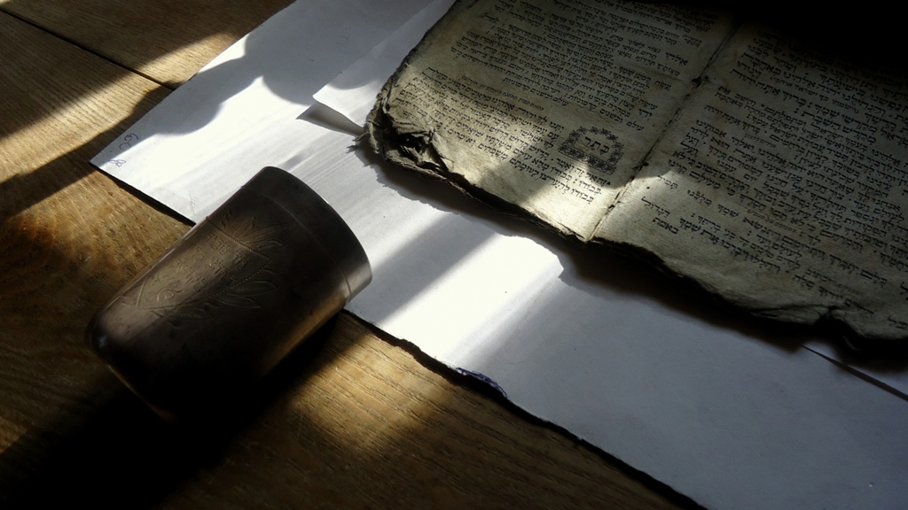

Welche weiteren Geheimnisse verbirgt noch der Dachboden der Synagoge?
Ich bin davon überzeugt, dass nicht nur der Dachboden, sondern auch das ganze Gebäude der Synagoge zusammen mit dem Boden, auf dem es steht, voller Geheimnisse steckt. Es sind hier niemals gründliche archäologische Forschungen durchgeführt worden. Die moderne Technik verfügt über Präzisionsgeräte, die genau und ohne Schaden für das Objekt es ermöglichen, sogar tief unter der Erde versteckte Sachen zu lokalisieren. Es ist von anderswo bekannt, dass vor dem Krieg die verbrauchte Ausstattung einer Synagoge einfach vergraben wurde, zum Beispiel in den Vorräumen. Im Jahre 1939 wurden wertvolle Sachen gezielt vor den sich nähernden Nazibarbaren versteckt. Mit großer Wahrscheinlichkeit kann man sagen, dass sich so etwas Ähnliches auch hier in Łańcut ereignet hat. Zurzeit bin ich auf der Spur eines enorm interessanten Rätsels aus der Vergangenheit, von dem mir alteingesessene Łańcuter Bürger beim geselligen Schwätzchen erzählt haben. Ich muss zugeben, dass ich anfangs diese Wundergeschichten nicht ganz ernst genommen habe. Jedoch sind die Legendensammlungen voll erstaunlicher Geschichten über die bestehenden historischen Gebäude in ganz Polen. Heutzutage zeichnet sich die erwähnte Legende angesichts neu gesammelter Erkenntnisse immer realistischer ab. Den Berichten zufolge besaß das Schloss des Herzogs Stanisław Lubomirski eine unterirdische Verbindung mit der Synagoge in Łańcut. Wenn man die altniederländische Festungsbauschule in Betracht zieht, erscheint dies sogar ganz realistisch. Die hiesige Festung bestand aus der befestigten Stadt, der Kirche und dem Schloss. Sie wurde an einem der Haupthandelswege errichtet, was darauf hindeutet, dass sie auch mit unterirdischen Gängen von militärischer Bedeutung ausgestattet war. Bestätigt wird das durch archäologische Forschungen, die in den 60er Jahren auf dem Schlossgelände durchgeführt worden sind. Prinzipiell fällt die Bauzeit der Synagoge, also Ende des 18. Jahrhunderts, in die Zeit, als man bereits langsam die Befestigungen von Łańcut beseitigte. Die die Stadt umschließenden Wälle verschwanden und die Schlossbefestigungen verloren an militärischer Bedeutung. Es ist daher sehr wahrscheinlich, dass unterirdische Gänge vorhanden waren, bevor die Synagoge errichtet wurde. Selbstverständlich unter der Voraussetzung, dass sie an dieser Stelle überhaupt existieren, und wenn ja, dass sie mit dem Gebäude der Synagoge verbunden werden konnten. Ich vertraue darauf, dass diese Fragen demnächst mithilfe wissenschaftlicher Forschungen unter Verwendung moderner elektronischer Geräte beantwortet werden. Ich gebe zu, dass ich sehr aufgeregt bin. Vorerst blättre ich die Bücher durch, sammle wissenschaftliche Materialien, sowie auch solche, die ganz und gar unwissenschaftlich mit den Legenden von Łańcut zu tun haben. Je intensiver ich recherchiere, desto mehr bin ich fasziniert von der vielfältigen Geschichte dieser kleinen galizischen Stadt. Im 16. Jahrhundert begannen auch die Juden hier in Łańcut ihre ungewöhnliche Chronik der Geschichte zu schreiben.

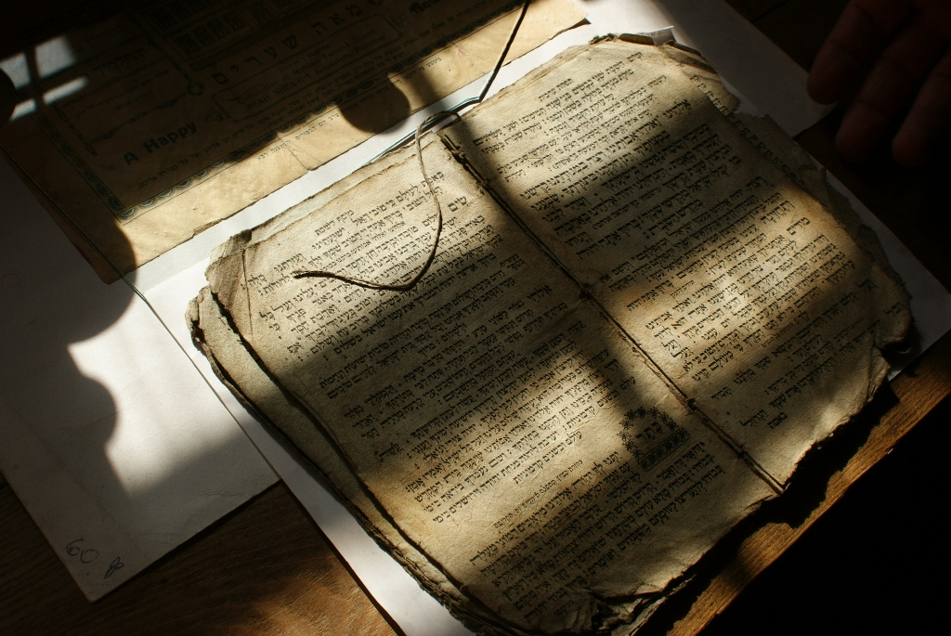

Das Karpatenvorland ist – wie die Bergleute vielleicht sagen würden – ein Chassidismus-Revier. Hier lebten und arbeiteten hervorragende Zaddikim. In der Synagoge in Łańcut befindet sich ein kleiner Saal, der sogenannte Lubliner Raum. Woher kommt sein Name?
Das ist ein ungewöhnlicher Raum, voll von Mystik und Erinnerungen an große Zaddikim, die Gründer des hier aufkeimenden Chassidismus. In der Geschichte der Synagoge hat er verschiedene Funktionen erfüllt. Er diente als Stube – ein kleines Bethaus der Zaddikim, als Bejt Midrasz – also als ein Raum für das Torastudium, weiterhin als Sitz der jüdischen Gemeinde und des Rabbinergerichts und sogar als Büro des Kornspeichers. Am bekanntesten ist er aber – insbesondere in chassidischen Kreisen – als Gebetshaus von Jaakow Icchhak Ha Lewi Horowic – dem großen „Lubliner Hellseher“. Hier, in Łańcut, wurde er Icyk Lancuter oder der Heilige von Łańcut genannt. Er war ein großer Zaddik, Kabbalist und wahrscheinlich ein höchst charismatischer Schüler Elimelechs aus Leżajsk, obwohl er von seinem Meister laut Überlieferung wegen der Gründung einer eigenen chassidischen Gemeinschaft verflucht wurde. Da er mit dem sechsten Sinn beschenkt war, konnte er die Gegenwart und die Zukunft sehen. Er war imstande, die menschlichen Seelen zu durchschauen und von ihren vorherigen Inkarnationen zu erzählen sowie die Reinkarnation zu sehen. Der Hellseher hat sich nach einigen Jahren des Aufenthalts hier in der Synagoge von Łańcut in Lublin niedergelassen, wo er unter geheimnisvollen Umständen gestorben ist. Es war genau am Tische beAv – am Gedenktag der Zerstörung des ersten und des zweiten Tempels in Jerusalem. Der Überlieferung nach war sein Tod die Folge von Verletzungen, die er im Kampf gegen Mächte der Finsternis erlitten hat, als sie ihn durch das Fenster seines Arbeitsraums hinausgestoßen haben. Bis heute zieht der Gebetsraum der Synagoge von Łańcut die Zaddikim an, die hier beten wollen. Sie tanzen oft und prosten sich mit Vodka zu – Lechajim (Prost/„für das Leben“) – auf das Leben und die Freude, welche sie aus dem Leben als Chassidim und aus der Erinnerung an diesen großen Zaddik schöpfen. Vielleicht deswegen, weil man es am „Jorcajt“ – am Todestag des Erleuchteten – nicht tun darf. Der fällt nämlich in die große Fastenzeit – Tyszebow. Nach diesen ungewöhnlichen Besuchen finde ich irgendwo in den Winkeln der Synagoge Kwitlech – Papierschnipsel mit Bitten um Fürsprache bei Gott auf. Wie man sieht, schaut die Seele des Zaddiks während ihrer Erdbesuche an seinen Gedenktagen auch hier vorbei. Niemals ist mir die Ehre eines solchen Treffens zuteil geworden, aber ich bin ein sündiger Mensch und es wundert mich nicht. Ich habe jedoch die Ehre, gerade hier, im Gebetsraum von Icyk Lancuter, viele herausragende und weise Menschen zu treffen.

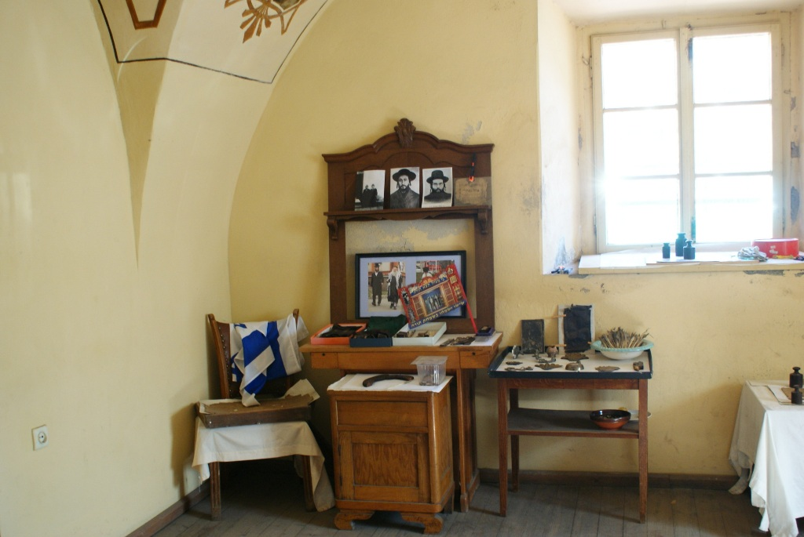

Welche Bedeutung hat die Synagoge in Łańcut für die gegenwärtigen Chassidim?
Insbesondere steht sie für den Namen Jaakow Jizchak Horowitz – Chozeh! Chozeh! Während sie die Mesusa am Türpfosten des Gebetshauses anfassen, seufzen und schnalzen sie dabei sehr erregt und aufrichtig gerührt. Stellen Sie sich junge Männer vor, die ganz woanders in Eretz Israel, in den Vereinigten Staaten oder in einem anderen Galutsstaat (also der jüdischen Diaspora) geboren sind. Schon von Kindheit an wurden sie im Geiste chassidischer Tradition erzogen, die eben von diesem Ort aus vor über 200 Jahren ihre Wanderung durch die Wildnis Galiziens begonnen hat. Dort zu sein, wo Elimelech aus Leżajsk, Zusja aus Annopol, „der Sehende“ aus Lublin, Naftali aus Ropczyce, Cwi Elimelech Szapira aus Dynów gebetet und gelehrt hatten, kann man mit dem Stehen am Fuße eines großen Berges vergleichen – das kann ein Schwindelgefühl erregen. Vor einigen Monaten ist in die Synagoge eine Gruppe von orthodoxen Juden aus Jerusalem zur Abendandacht – Maariv angekommen. Unter ihnen war auch ihr Rabbiner, ein hervorragender Zaddik, ein hochbetagter Weiser, der sich auf den Stock und die Schultern seiner Schüler stützte. Man hat für ihn einen Stuhl hingestellt, selbstverständlich im Gebethaus von Chozeh (dem Seher), vor der Wandnische, wo der Toraschrein (hebräisch Aron ha-Qodesch, „der heilige Schrein“) aufbewahrt wird. Nach einer längeren Weile des Nachsinnens gab der Zaddik ein Zeichen zum Gebet und zum Segen, danach bildeten sie einen Kreis für einen chassidischen Tanz. Für diesen kurzen Augenblick vergaß der Zaddik sein Alter, seinen Stock und alle Sorgen, die den Weisen betrübt hatten. Es zählte nur der Tanz, die brüderlichen Arme der Schüler und die ringsherum schwebenden Schatten der großen Vergangenheit. Als ich so still neben ihnen stand, dachte ich, dass sie nach dem Geschmack jener berühmten Suppe mit Mehlklößen suchten, von der Zaddik Elimelech an seinem Lebensabends geträumt hat. In seiner Jugend war er gemeinsam mit seinem Bruder Zusja aus Annopol den auf der Welt verstreuten Spuren von Schechina (Inbegriff der Gegenwart Gottes bei seinem Volk) gefolgt und hat nach den für Gott neu erwachten Seelen gesucht. Ich hoffe, dass der Rabbiner und seine im Kreis der chassidischen Gemeinschaft vereinigten Schüler den himmlischen Duft der paradiesischen Gewürze gefunden haben.

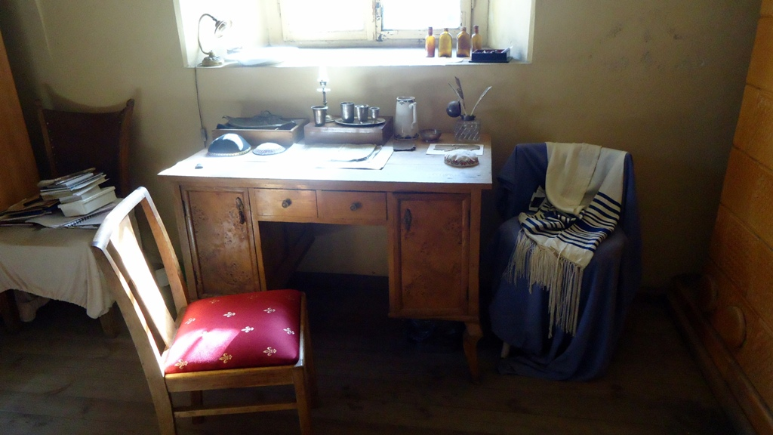
Kommen sie oft hierher?
Sie kommen vor allem zu den Friedhöfen, um die Gräber der großen Zaddikim zu besuchen. Sie kommen nach Leżajsk, Dynów, Łańcut, überall wo die großen frommen Männer des Chassidismus begraben liegen. Übrigens besuchen sie hier auch die Synagoge und das Stuebl von Icyk Lancuter. Manchmal hinterlassen Sie hier ihre Kwitlech (Fürbittezettel), ihre Gebete und Seufzer, ihren Gesang und Tanz. Wenn ich mir die von Chassidim gefüllte Synagoge an einem Morgen ansehe, wie sie Gebetsriemen und Tallit (Gebetsmantel) anziehen, weiß ich, dass sie von diesem Ort kommen. Alles passt jetzt hier. Es ist abgeschlossen und harmonisch. Nur gibt es keine Sefer Tora mehr. Die Lade ist leer, schmerzlich leer. An einem solchen Morgen sieht man das besser: im Flackern der Kerzen und bei chassidischem Gebet mit tiefen Verbeugungen. Vielleicht kommt irgendwann in der Zukunft die Tora hierher zurück. In die leere Lade im Aron Ha Kodesh, wo Generationen von Juden aus Łańcut einen Platz für sie bereitgestellt haben.
Mit Łańcut und seinen Chassidim ist noch eine schöne Geschichte verbunden, die von Naftali Cwi Horowic aus der Kleinstadt Ropczyce erzählt…
Ja, das ist eine schöne und traurige Geschichte über Paradiesdüfte und große Sehnsucht. Naftali Cwi Horowic aus Ropczyce, ein frommer Mann und Stammvater der heute sehr verzweigten Dynastie der galizischen Zaddikim, hat am Ende seines Lebens den Kontakt mit seinen Chassidim abgebrochen und sich von der äußeren Welt abgewandt. Der Überlieferung nach brach er, wie wir heute wissen, auf die letzte Reise seines Lebens auf, und zwar nach Lublin. Vielleicht wollte er dort das Grab des „Sehers“ besuchen oder aber es hatte ihn die gleiche Todessehnsucht ergriffen wie den Elimelech, als dieser sich auf seine letzte Reise begab. Wer weiß das? Gottesmenschen werden manchmal von der Schechina, der Gegenwart Gottes in der Welt, hingerissen und sie begeben sich dorthin, wohin ihre innere Stimme sie ruft. Naftali ist jedenfalls in Lublin nie eingetroffen. Der Legende nach befahl er, als er an dem alten jüdischen Friedhof in Łańcut vorbeikam, das Fuhrwerk anzuhalten und dann sprach er unvergessliche Worte – „es riecht hier nach Paradies“. Kurz darauf fühlte er sich matt, wurde krank und starb. Man sagt, er trat in jene Pforte ein, durch welche diese entzückenden Paradiesdüfte zu ihm herüber strömten. Und vielleicht stand dort Chozeh und winkte ihm mit der Hand und Elimelech und alle anderen großen Zaddikim, die vor ihm heimgegangen waren. Vielleicht bereiteten sie ihm einen Empfang in diesen himmlischen Pforten, fassten sich einander an den Schultern und tanzten zusammen ihren chassidischen Freudentanz. Wer weiß? Viele außergewöhnliche Dinge passieren in dieser Welt. Man muss nur genau hinschauen.
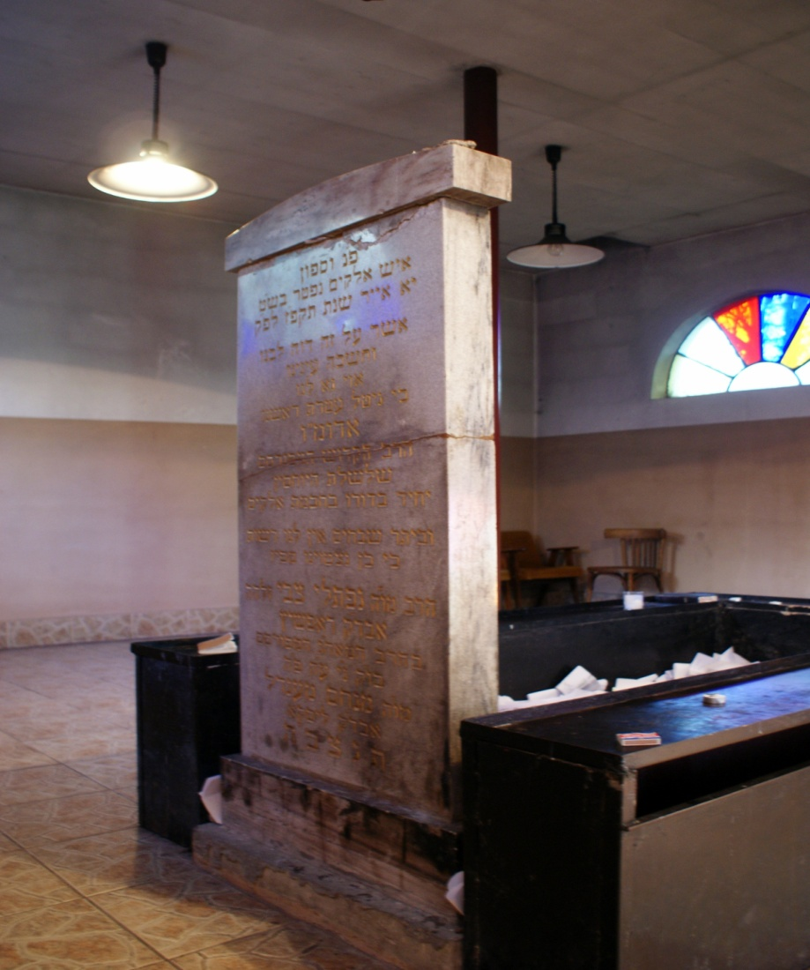
Mir ist aufgefallen, dass die Synagoge in Łańcut eine wunderbare Akustik besitzt. In ihr Inneres dringt kein Geräusch von draußen herein.
Solche Bedingungen begünstigen zweifellos Gebet, Gesang und Meditation. Vielleicht werden wir im Inneren der Synagoge noch einmal einen jüdischen Gesang erleben können? Man kann keine Geräusche von außen hören – ja, dies ist wohl die richtige Bezeichnung. Wenn man die drei Treppenstufen in den Vorraum der Synagoge hinuntergeht, taucht man in eine völlig andere Wirklichkeit ein. Draußen herrschen die normale Hektik und das Geschrei. Hier drinnen gelten die Worte des Patriarchen Jakob „Wie ehrfurchtgebietend ist dieser Ort! Dies ist nichts anderes als Gottes Haus, und dies die Pforte des Himmels“. Diese Worte stammen aus dem Bereschit – dem ersten Buch Mose – und befinden sich über dem Eingang zum Ezrat Gwarim (dem großen Gebetraum für Männer). Man wird also beim Betreten des Inneren aufgefordert, alles Schlechte und Irdische draußen vor der Tür zu lassen. Noch drei weitere Treppenstufen und man kann sich in die natürliche Kühle des großartigen Gebetssaals setzen und allem lauschen, wovon diese alten Mauern erzählen. Und sie haben viel gesehen. Der Bau dieser Synagoge war sehr mühselig, denn es wurde jeder Ziegel, jeder Mörtelbehälter vom Rabbiner aus Łańcut – Mosze Cwi Hirsz Meizlich – gesegnet. Vielleicht war dies ein Grund dafür, dass der Bau so lange gedauert hat. Dasjenige aber, was aus dem Boden gewachsen ist, erstaunt bis zum heutigen Tage nicht nur die Augen sondern auch die Ohren der Synagogenbesucher, weil die Akustik des Hauptsaals, der für Männer bestimmt war, einfach atemberaubend ist. Die Stimme gewinnt an diesem Platz eine ungewöhnliche Stärke. Die Baumeister haben kleine Nischen in die Ost- und Südwand eingelassen. Ich vermute, dies geschah, um die Akustik des Raumes zu verbessern, so dass die Stimme eines Kantors an allen Stellen gleich hörbar war. Dieser bemerkenswerte Ort weckt bei vielen Besuchern das Bedürfnis, ihre eigene Stimme erklingen zu lassen. Ich gebe zu, dass ich mehrmals Tränen in den Augen hatte, wenn ich von der Tiefe und Schönheit der gesungenen Gebete sowie von dieser spezifischen Sehnsucht nach Eretz Israel, dem Heiligen Land, und nach seinem zerstörten Tempel berührt wurde. Es ist gewissermaßen die Stimme einer menschlichen Seele, die aus dem Garten Eden vertrieben wurde und die verzweifelt ihren Schöpfer um Trost anruft. Andererseits tanzen und singen begeisterte jüdische Männer hier und halten dabei hoch über sich erhaltene Stücke von Tora-Rollen aus der Genisa von Łańcut, dem Ort, an dem man verbrauchte liturgische Schriften aufbewahrt. Ich wurde sogar Zeuge von jüdischem Breakdance und Rap. Auf diese seltsame und avantgardistische Art und Weise drückte eine Gruppe von Amerikanern ihr Gefühl für Gott den Herrn aus – überraschend, nicht wahr? So habe ich einen Moment lang gedacht, aber sie waren so begeistert und ehrlich. Tja, meine Zeit geht langsam zu Ende. Alle diese Menschen, die hier ihre Gesänge und Gebete hinterlassen, sind Menschen, die von irgendwo aus der weiten Welt kommen. Einheimische Kantoren oder eine Gemeinde gibt es längst keine mehr und auch den Juden Reb Wolf – einen Psalmisten, der Tag und Nacht Psalmen rezitiert hat – den gibt es ebenfalls nicht mehr. Es gibt hier gar keine Juden mehr. Es blieb hier nur diese alte Synagoge übrig, aus der manchmal dieser fröhliche jüdische Gesang ertönt, aus den entferntesten Ecken der Welt, und diese riesige Leere… aber wer ist imstande, dies heute zu erkennen?
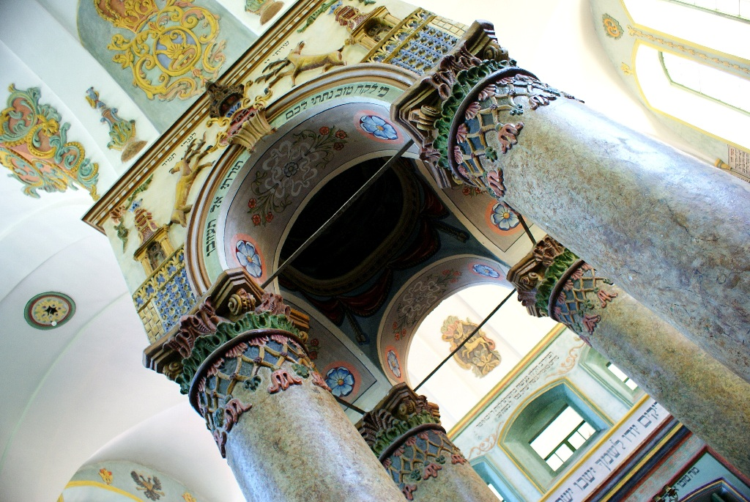

Stoßen Sie bei Ihrer Tätigkeit auf irgendwelche Spuren von Vorurteilen oder Abneigung gegen Juden?
Diese Frage könnte Thema einer wissenschaftlichen Arbeit oder einer soziologischen Untersuchung zur polnischen Toleranz sein. Ich stoße auf diese Spuren und sie stoßen auf mich, oder auf einen vor der Synagoge stehenden Juden mit einer Kopfbedeckung. Man könnte denken, dass die uralten Dämonen des Antisemitismus, der Intoleranz und der Verachtung gegenüber anderen Menschen schon verschwunden und ungefährlich sind, aber das ist ein großer und schrecklicher Irrtum. Die Dämonen kriechen besonders in der Nacht hervor. Im Schutz der Dunkelheit und der Anonymität werden böse, niederträchtige und schmerzhafte Worte auf jüdische Reisegruppen geworfen. Es ist erschreckend, wie der Antisemitismus besonderes unter jungen, oft gut ausgebildeten Menschen wächst. Das ist ein schizophrener und imaginärer Antisemitismus, weil die Juden nicht mehr unter uns sind und wahrscheinlich auch nie wieder unter uns sein werden. Wenn man in den Internet-Foren die Kommentare liest, taucht das Wort „Jude“ bei verschiedenen Diskussionen auf. Es fällt einfach auf, dass dort eine Lawine von Niedertracht, Hass und Nazislogans existiert, welche Hitlers Verbrechen glorifizieren. Und wer das nicht sieht, oder wer das Problem marginalisiert, kann einmal in einer anderen, sehr bösen Wirklichkeit aufwachen. Das dauerte ja schon ewig, man schöpfte Kraft aus den Worten, dass wir nie davon betroffen sein würden, dann aber waren wir davon betroffen, und es überschritt jedes Mal alle Grenzen der menschlichen Gemeinheit. Manchmal, am Abend, wenn ich auf eine verspätete jüdische Gruppe warte, fühle ich mich wie ein Fisch im Aquarium und um mich herum kreisen die fetten Katzen. Mir wird dann deutlich, wie dünn und trügerisch die Stabilität von Sicherheit und Frieden ist. Es reicht schon eine Zeit der Zustimmung oder ein pathologischer Demagoge mit pseudoreligiöser Rechtfertigung aus. Ich mache mir darüber Sorgen, was auf unsere Welt – auf „der besten aller Welten“ geschehen könnte. Ein dem irischen Philosophen Edmund Burke zugeschriebenes Zitat lautet: „Für den Triumph des Bösen reicht es, wenn die Guten nichts tun“. Deshalb ist es von besonderer Bedeutung, darüber zu sprechen und manchmal sogar zu schreien. Selbst dann, wenn alle um dich herum wollen, dass du schweigst, und wenn sie das Gegenteil behaupten. Auch dann, wenn sie meinen, alle kritischen Worte seien ein Anschlag auf die Souveränität und Würde Polens. Aber was für ein Polen meinen sie? Ein fremdenfeindliches Polen? Ein ungebildetes und verschlossenes, primitives und vulgäres Polen? Nein, ich habe das Recht, mit diesem Polen nicht einverstanden zu sein und so bin ich damit nicht einverstanden. Ich danke jedoch allen, die ich in dieser Synagoge kennengelernt habe, den empfindlichen und offenen Menschen, mit denen ich so viele interessante und erhebende Gespräche geführt habe. Ohne ihre Selbstlosigkeit, ihr Wissen und ihre Fragen, die sie stellen, hätte ich sicher nicht von so vielen ungewöhnlichen Sachen erfahren. Das sind eben diese Situationen, die mir wieder die Hoffnung geben. Junge Menschen, die schon die Hälfte der Welt kennen, die Freunde aus verschiedenen Kulturkreisen haben. Ältere Menschen, oft im höheren Lebensalter, mit dem Fundus an Erfahrungen, die aber immer noch leidenschaftlich Erkenntnis suchen. Sogar ein kleiner Junge, ein Einwanderer aus dem östlichen Ausland, den ich vor dem Eingang in die Synagoge getroffen habe und den ich wahrscheinlich nie vergessen werde. Er kam zu mir und bat mich darum, ihm alle geheimnisvollen Dinge und Symbole zu erklären. Für den Eintritt hatte er kein Geld, aber er war bereit, alles mit der Arbeit seiner kleinen Hände zu begleichen. Das war eine äußerst sensible und aufnahmefähige Persönlichkeit. Er beklagte sich nur darüber, dass er wegen seiner Andersartigkeit und seines exotischen Geburtsorts Probleme mit seinen Mitschülern in der Schule habe. Jetzt habe ich ihn eine Weile nicht gesehen, aber ich hoffe, dass das Schicksal es mit ihm und seiner Familie gut meint und dass er sein Zuhause gefunden hat – hier in Po-lin, in dem Land, von dem der große Rabbi Moses Isserles sagte, dass man sich hier ausruhen könne.
In der Presse habe ich über Ihre weiteren Pläne zur Wiederherstellung des Gedächtnisses gelesen. Wie sehen diese Pläne aus?
Zusammen mit meinen Freunden, ohne deren Hilfe nichts zustande gekommen wäre, haben wir ein – zumindest für uns - sehr wichtiges Prinzip, nämlich das der Spontaneität und des lebendigen Handelns. Alles was im Laufe der Zeit erstarrt, bekommt akademische Züge, Züge eines Rituals und stirbt leider langsam ab. Wir aber wollen, dass unser Handeln lebendig ist und Lehren vermittelt, die wichtig und kreativ, oft kontrovers und nur ungern angenommen, dennoch tiefgründig sind. Es ist noch viel zu tun, es sind noch viele schöne wie auch bittere Worte zu sagen, es sind viele Menschen.... oder nur der eine irgendwo in der Wildnis Galiziens… zu entdecken. Und das ist der Grund, warum wir auf diese Welt gekommen sind. Deshalb lohnt es sich, das zu machen.
Ich wünsche Ihnen viel Erfolg und bedanke mich für das Gespräch.
Photo by: Robert M. Veröffentlichung der Fotos mit freundlicher Genehmigung der Stiftung für den Schutz des jüdischen Erbes.

Übersetzt von Mitgliedern der Studentischen Arbeitsgemeinschaft HIERONYMUS der Universität Rzeszów (im akademischen Jahr 2013/14), wissenschaftliche Betreuung: Dr. Marta Smykała
Überarbeitet von Wolfgang Maloszek
Anmerkung der Übersetzer: Bei der Übersetzung aus dem Polnischen ins Deutsche wurden hebräische Begriffe in der Schreibweise des Original-Interviewtexts belassen.
Quelle: http://www.fzp.net.pl/spoleczenstwo/szojmer-z-lancuta
Deutsche Fassung: http://www.fzp.net.pl/spoleczenstwo/szojmer-z-lancuta-0

